Тема: «Части растений, которые используют люди»

Цель:
Формирование целостного представления о культурных растениях, о частях культурных растений, которые человек использует в пищу, и их значении для человека.

Задачи:
Образовательные задачи:
- помочь детям усвоить новые понятия о культурных растениях,
- Выявить , какие части растений используют люди в пищу;
Развивающие задачи:
- развивать познавательный интерес, кругозор, творческие способности, интерес к чтению энциклопедической литературы;
- развивать познавательную активность детей, умение наблюдать, сравнивать, обобщать и делать выводы.
Воспитательные задачи:
- воспитывать бережное отношение к растениям,
- прививать навыки здорового образа жизни;
- воспитывать личную ответственность за выполнение коллективной работы;
- содействовать формированию личности ребенка, поддерживать потребности и мотивы узнавать «новое»;
- прививать уважительное отношение друг к другу;
- формировать эмоционально- положительное отношение к предмету, показывая связь изучаемых предметов с жизнью.
Планируемые результаты:
Личностные УУД:
- формирование целостного, социально-ориентированного взгляда на мир в его органичном единстве;
- формировать мотивацию к обучению и целенаправленной познавательной деятельности;
- быть толерантным к чужим и собственным ошибкам, другому мнению и проявлять готовность к их обсуждению.
Метапредметные УУД:
Регулятивные УУД.
- совместно с учителем формулировать учебную проблему;
- после предварительного обсуждения самостоятельно тему урока и цель урока;
- оценивать учебные действия в соответствии с поставленной задачей;
- сверять свои действия с целью, учиться давать оценку результатов учебной деятельности;
Познавательные УУД.
- ориентироваться в своей системе знаний;
- извлекать и перерабатывать информацию для открытия новых знаний;
- осуществлять поиск информации из рассказа учителя, из материалов учебника, личного опыта, используя макеты и схемы при работе над темой;
- перерабатывать полученную информацию: делать выводы в результате совместной работы всего класса;
Коммуникативные УУД.
- строить речевое высказывание в устной форме и доносить свою позицию до других;
- слушать других, пытаться принимать другую точку зрения, быть готовым изменить свою точку зрения;
- вступать в учебное сотрудничество с учителем и учащимися;
- осуществлять совместную деятельность в паре, в группе;
- проявлять доброжелательное отношение к партнерам;
Предметные УУД:
- формировать целостное представление о культурных растениях, о частях культурных растений, которые человек использует в пищу, и их значении для человека.

Тип урока:
Открытие новых знаний.

Методы и приемы обучения, используемые на уроке:
- словесный,
- наглядный,
- практический,
- частично- поисковый,
- объяснительно-иллюстративный.

Формы организации познавательной деятельности учащихся:
- фронтальная (непосредственное общение учителя со всем классом);
- работа в парах (формирование взаимной ответственности, внимательности);
- групповая (формирование взаимной ответственности, внимательности).
Наиболее эффективные приемы урока: «Кластер», синквейн.

Понятийный аппарат: дикорастущие и культурные растения; части растений (корень, стебель, лист, плод, семена)

Учебно- методическое обеспечение и ресурсы:
- компьютер, проектор, мультимедийная презентация,
- карточки для работы в парах,
- карточки для составления кластера, синквейна;
- капуста, лук, морковь, помидор, яблоко, петрушка, укроп, пшеница.

Ход урока.
1.Организационный момент.
Прозвенел для нас звонок,
Начинается урок.
В мире много интересного,
Нам порою неизвестного.
Миру знаний нет предела,
Так скорей, друзья, за дело!
2.Актуализация знаний.
1 этап – «Вызов».
Приём «Кластер» ( по ключевому слову графическая систематизация
материала)
-Ребята, сегодня у вас состоится пятое заседание клуба «Мы и окружающий мир».
Вспомните, о чем вы говорили на предыдущем заседании. (О растениях)
Если дети не ответят на вопрос, то загадываю загадку:
Они бывают разные:
Полезные, опасные,
Красивые, пахучие,
С листьями, колючие.
Лекарства заменяют,
И лакомством бывают,
И чаем нас напоят,
И даже дом построят.
Земли они творения,
Зовем мы их …
Дети (хором). Растения. (1 слайд)

На доску вывешивается карточка: растения.
Посмотрите на доску, на какие группы можно разделить эти растения?
( Дикорастущие и культурные)
На доску вывешивается карточки: дикорастущие и культурные.
Как вы понимаете дикорастущие растения? (ДИКОРАСТУЩИЕ – растения, растущие в природных условиях, не выращиваемые человеком.
Что такое культурные растения? (КУЛЬТУРНЫЕ – растения, посаженные, возделанные, выращенные человеком, не дикие).
3. Работа в парах.
Сейчас вы поработаете парами. Перед вами – лото.
На карточках вы видите изображение различных растений. Закройте стикерами дикорастущие растения. Как назвать одним словом оставшиеся растения? (культурные)
Назовите, какие растения остались.
1 карточка.
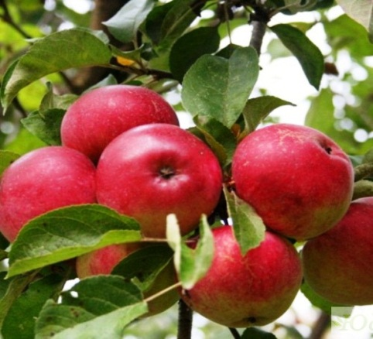 | 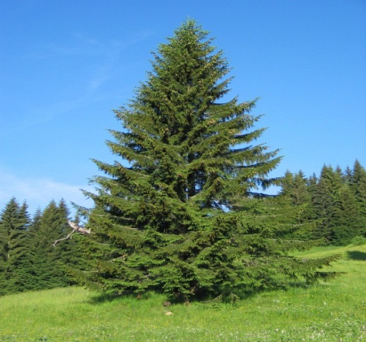 | 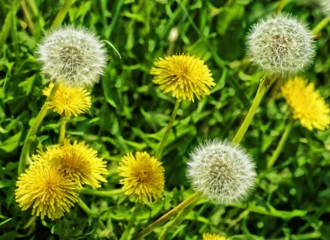
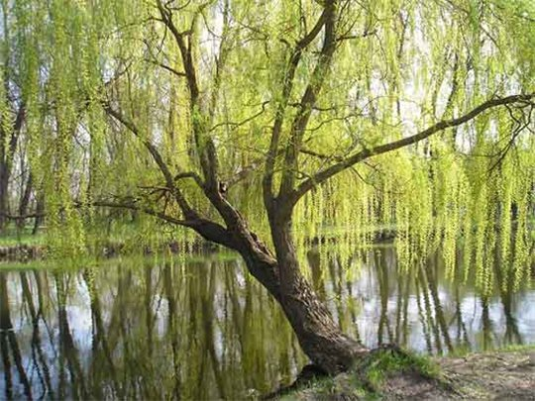 | 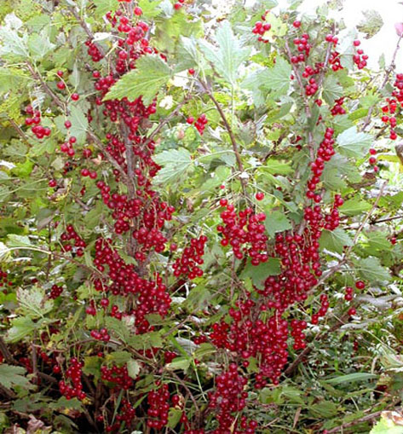 | 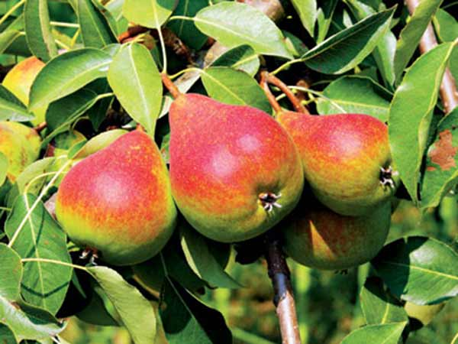

1 карточка-яблоня, груша, смородина. (1 слайд)
Какое их общее название? (плодовые)
На доску вывешивается карточка: плодовые.

2 карточка
 | 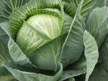
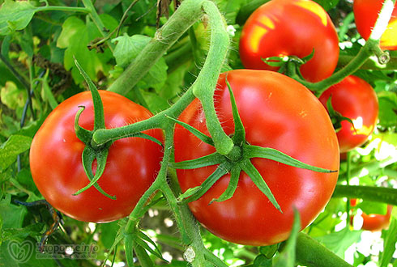 |  | 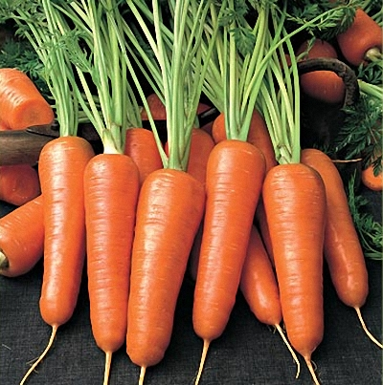

2 карточка- капуста, помидоры, морковь.
Как их можно назвать? (овощные)
На доску вывешивается карточка: овощные.
3 карточка
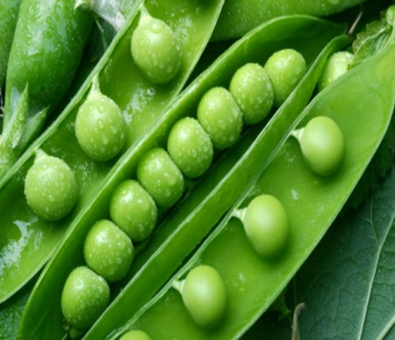
 | 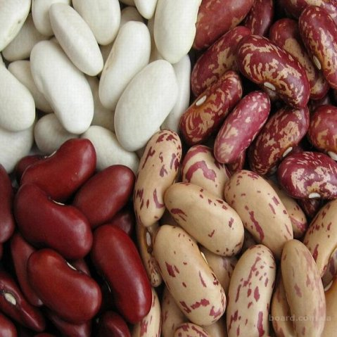 | 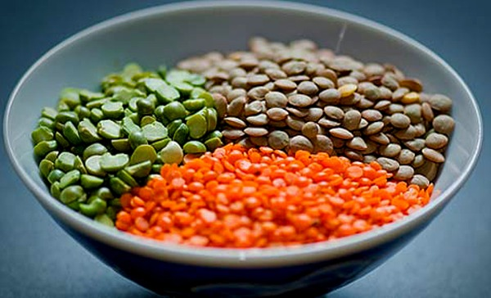

3 карточка-горох, фасоль, чечевица.
Как их можно назвать? (бобовые)
На доску вывешивается карточка: бобовые.
4 карточка
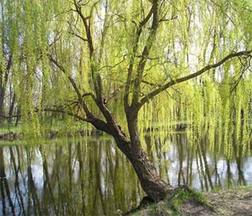 |  | 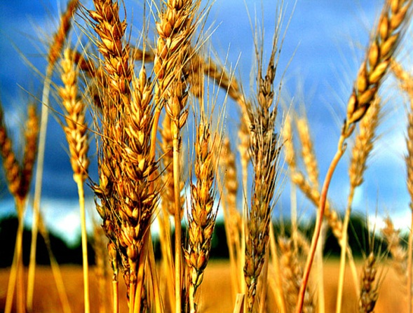
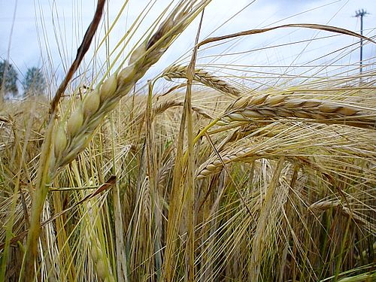

4 карточка- рожь, пшеница, ячмень, овес.
Как их можно назвать? (зерновые)
На доску вывешивается карточка: зерновые.
5 карточка
 |  | 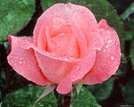
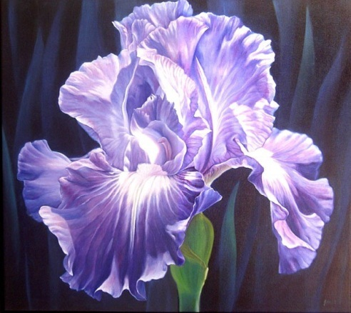 | 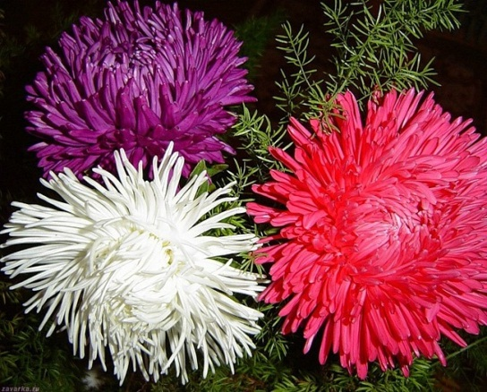
5 карточка- роза, ирисы, нарциссы.
Как их можно назвать? (декоративные)
На доску вывешивается карточка: декоративные.
6 карточка
подорожник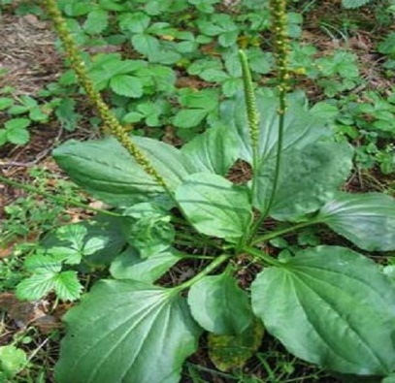 |  | шалфей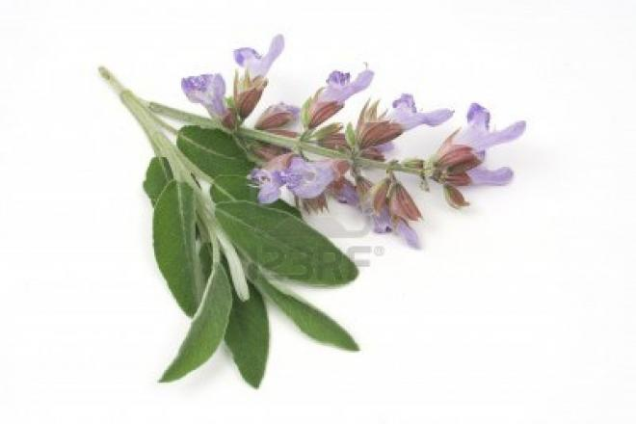
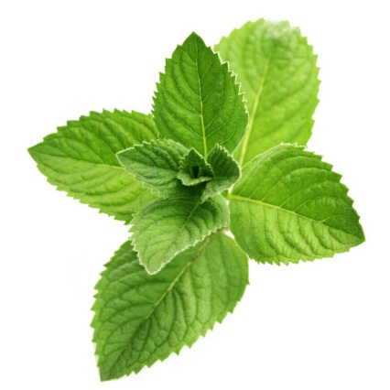

мята
6 карточка- мята, шалфей, подорожник.
Как их можно назвать? (лекарственные)
На доску вывешивается карточка: лекарственные.

6 карточка
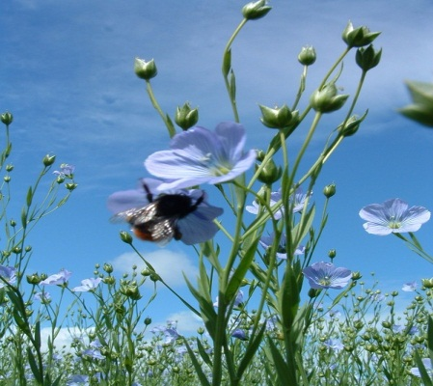
лен
хлопчатник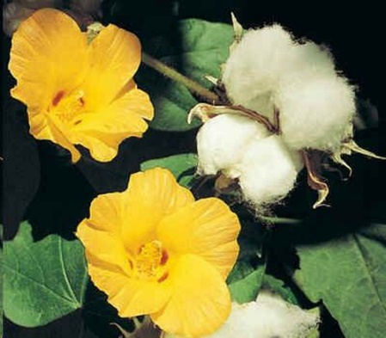

Какое значение для человека имеют культурные растения? ( кормят, лечат, одевают, радуют глаз, дают много полезных вещей)
Учитель на доске закрепляет ключевые слова, таким образом, на доске появляется запись:
Растения

культурные дикорастущие

овощные
плодовые
прядильные
лекарственные
декоративные
бобовые
зерновые

кормят

радуют
кормят

лечат
кормят

одевают
кормят

4. Определение темы урока.
Ребята, к нам в гости пришел Медведь. Он очень расстроен и обижен.
Хотите знать, почему? Я предлагаю вам посмотреть отрывок из русской народной сказки.
5. Просмотр 1 части мультфильма «Вершки и корешки».
Вы узнали сказку? Что можете сказать? ( Это русская народная сказка “Мужик и медведь”.
-В сказке старик обманул медведя.
– Медведю достались невкусные части растений.
– Медведь не знал, какие части растений можно употреблять в пищу, а какие нет.)
Так о чем сегодня пойдет речь на уроке? (Какие части растений можно употреблять в пищу.) (1 слайд)
Зачем нужно знать, из чего состоят растения? (Чтобы быть грамотными.
-Использовать ценные свойства.
-Знать, чем и как помогать растениям).
Медведь вам принес коробочку. Чтобы узнать, что в ней, отгадайте загадки.
6. Загадки.
Что копали из земли,
Жарили, варили?
Что в золе мы испекли,
Ели да хвалили? (картофель)

Растет она – в земле,
Известна – в целом мире.
Частенько на столе
Красуется в мундире.

Корешок оранжевый под землей сидит,
Кладезь витаминов он в себе хранит,
Помогает деткам здоровее стать,
Что это за овощ, можете сказать?
( морковь )

Дом зеленый тесноват:
Узкий длинный, гладкий.
В доме рядышком сидят
Круглые ребятки.
Осенью пришла беда -
Треснул домик гладкий,
Поскакали кто куда
Круглые ребятки. (горох)

Кустик с запахом приятным,
Душистым, пряным, ароматным.
Он форму зонтика имеет,
Когда в нем семена созреют. (укроп)

У ней множество одёжек,
У одёжек нет застёжек.
Если кто-то из одёжек
Приготовит вдруг салат,
Обязательно найдёт в нём
Витаминов целый склад. (Капуста)

Круглая, большая, с грядки,
Белая, со вкусом сладким,
Щей наваристых душа
И в салате хороша!

Круглое, румяное,
Я расту на ветке.
Любят меня взрослые,
И маленькие детки. (Яблоко)

7. Работа на доске.
Какой частью растения являются?

Картофель корень
морковь корень
капуста листья
яблоко плод
горох семена
петрушка стебель
Вы обратили внимание, что здесь 2 корня- картофель и морковь. Давайте вспомним, как выглядит картофель, когда растет, а как – морковь.

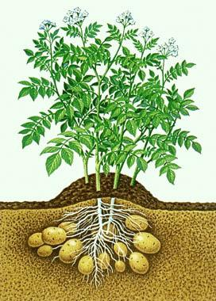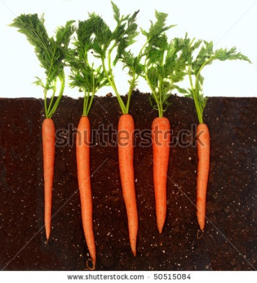

Такие корни называют клубни, а этот плод плотный, но сочный.
Что такое корнеплод? (Это корень. Он помогает растениям брать из земли воду и питательные вещества.
– Это плод. Съедобная часть растений.)
А как образовалось это слово? (В этом слове два слова – корень и плод.) (слайд)
Какая разница между корнем и плодом? (Плод употребляют в пищу, а корень нет.)
Перед нами сложное слово. Оно получилось от слияния двух основ при помощи соединительной гласной. (, 4 слайд)
Давайте узнаем в “Толковом словаре русского языка” С. И. Ожегова значение этого слова. (5 слайд)
Какие из этих картинок можно назвать корнеплодами? (Дети рассматривают картинки на доске).

8. Практическая работа.
Каждая группа работает по плану:
- назовите растение;
- рассмотрите часть растения в разрезе;
- определите, какой частью растения является;
- сделайте вывод, какую часть растений мы употребляем в пищу.
Значит, мы употребляем в пищу разные части растений, а у некоторых- несколько.
9. Игра. ???
Ученик достает овощ или фрукт из коробки и отвечает, какую часть употребляют в пищу.
Физминутка
В огород пойдем,
Урожай соберем.
Мы морковки натаскаем
И картошки накопаем.
Срежем мы кочан капусты-
Круглый, сочный, очень вкусный.
Щавеля нарвем немножко
И вернемся по дорожке.
10. Рефлексия.
ПРИЁМ «синквейн»
Ребята, наше заседание подходит к концу, а чтобы нашему гостю окончательно понравилось, мы выполним творческую работу- напишем «белый стих» о растениях. Это работа необычная. Ее пишут строго по правилам. Итак,
СИНКВЕЙН- создание нерифмованного стиха

1 группа- 2 имени прилагательных
2 группа-3 глагола
3 группа –предложение-призыв
4 группа- синоним
-Эту работу выполним по группам.(Каждой группе выдаются карточки, где надо найти нужные слова)

На доску вывешивается карточка:
Растения
Культурные, съедобные
Кормят, поят, лечат
Богатый кладезь витаминов
Жизнь.
11. Самооценка.
Каждая группа сейчас попробует оценить свою работу по шкале. Подумайте, принимали вы активное участие на уроке. Посовещайтесь и приклейте смайлик, где вы считаете нужно. Первая шкала- если были совсем не активны, вторая- не совсем активны, третья – активными участниками урока.

2

12. Итог урока.
Ребята, пришла посылка.(открываю, достаю письмо.) Эта посылка от того мужика из сказки, который обидел нашего гостя. Он просит прощения и в знак примирения прислал пирожки, приготовленные из вершков пшеницы. Теперь и вы, и медведь будет знать, какие части растений надо употреблять в пищу.

